# 取消机制

## 设计原由与设计目标

取消发生在以下两种情况：

### 硬直取消

使角色在受击进入硬直后仍然存在操作考验：正确时间按键减少硬直时间，使角色不至于完全被动。

### 取消与切换

绝大部分角色动作的末尾都是可以被取消掉，然后进入下一个动作的。例如：挥刀竖劈的后摇动作的末尾，在这个末尾，玩家不需要等待这个竖劈动作的收招部分完全播放完，就可以直接输入新的指令，这时会直接进入新指令的结算阶段。这时候这个竖劈动作的末尾相当于被取消了一部分，切换成执行新的指令招式，因而称为切换。在这种情况下的取消范围只存在于动作末尾，且任何新指令都能进行切换。

另外，当主角处于诸如：跑动、空中下坠、待机等状态时，只要玩家任意时刻输入指令，角色都会切换成新的状态。因此这几种状态的可取消范围是全范围，且任何新指令都能进行切换。

有关玩家的操作指令的输入和执行的逻辑，参见：[*按键预存.docx*](按键预存.docx)

## 具体实现

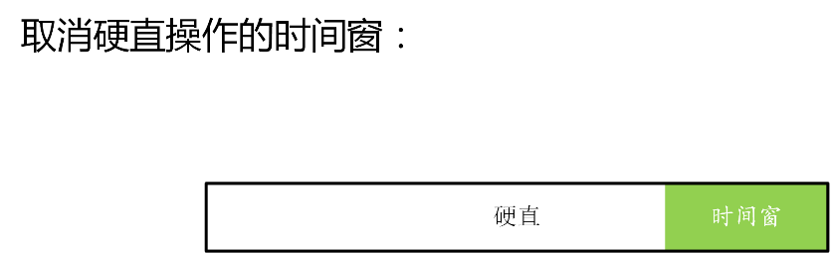为所有动作都提供一个设置：可取消区间(CancelRange)，用这个值决定玩家在输入新的指令时能够成功进行立即切换的时间窗。以硬直取消操作为例：

## 相关文档

参见：[*按键预存.docx*](按键预存.docx)